La forêt classée des Trois Rivières
Fiche de référence : milieu, climat, occupation du sol, flore et pressions (Nord Bénin)

1. En bref
La forêt classée des Trois Rivières se trouve dans le Nord du Bénin. C’est l’une des plus grandes forêts classées du pays. Elle est menacée par l’agriculture, la coupe de bois, l’élevage et les changements du climat. Entre 1987 et 2016, les forêts naturelles ont beaucoup reculé et les champs ont fortement progressé.
- la forêt claire et la savane boisée passent de 64,4 % à 22,6 % de la surface ;
- les cultures, jachères et sols nus passent de 7,1 % à 45,3 % ;
- la pluie augmente depuis 1997 et les températures montent ;
- l’aire protégée reste plus riche en espèces d’arbres que sa périphérie.

2. Fiche d’identité
Élément | Information
Localisation | Nord du Bénin, à cheval sur les départements du Borgou et de l’Alibori
Communes voisines | Gogounou (Nord-Ouest), Bembèrèkè (Sud-Ouest), Ségbana (Nord-Est), Kalalé (Sud-Est)
Coordonnées | Environ 10°15’ à 10°50’ de latitude Nord et 2°44’ à 3°40’ de longitude Est
Superficie | Environ 259 600 ha pour la forêt ; environ 409 180 ha en ajoutant une bande de 5 km autour
Création | Classement par arrêté du 6 septembre 1949, pendant la période coloniale
Altitude | 240 à 400 m
Cours d’eau | Sota (affluent du Niger), Tassiné et Bouli
Population riveraine | 48 villages, environ 51 000 habitants, soit environ 25 % de la population des quatre communes

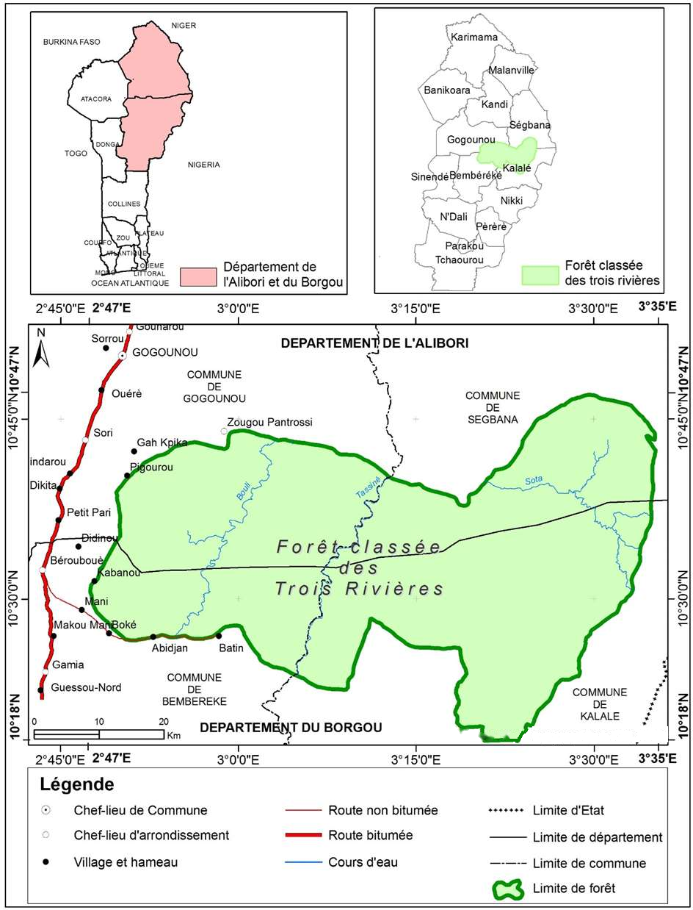
Carte 1 : situation de la forêt dans le Bénin, les départements et les communes
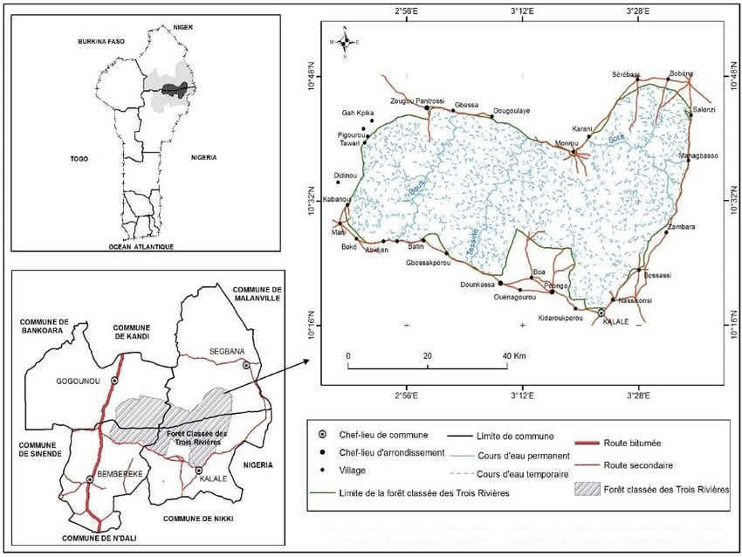
Carte 2 : localisation de la forêt classée et réseau routier des communes voisines
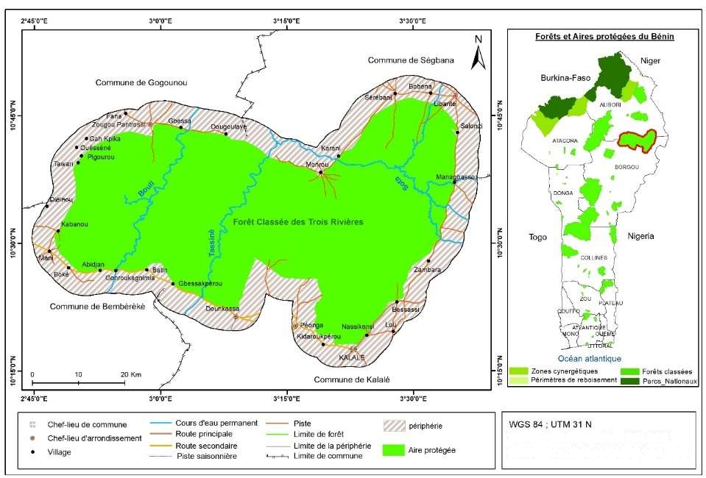
Carte 3 : forêt (aire protégée), périphérie, villages, pistes et cours d’eau

3. Milieu physique
- Climat. Climat de type soudanien. La saison des pluies va de mai à octobre, la saison sèche de novembre à avril. Il tombe en moyenne 1 000 à 1 200 mm de pluie par an. Les températures vont d’environ 21,5 °C (minimum) à 32,7 °C (maximum) selon les références de gestion de la forêt. L’harmattan, vent sec et frais venu du Nord-Est, souffle en saison sèche.
- Relief et sols. Pentes douces, surfaces plates ou légèrement ondulées, quelques collines isolées et petits plateaux de latérite. Roches : granite, gneiss, roches sableuses. Les sols sont surtout ferrugineux tropicaux (environ 97 % du secteur), avec un peu de sols minéraux et de sols peu évolués.
- Eau. La Sota traverse la partie Est. Le Tassiné et le Bouli naissent dans la région d’Ina, traversent le centre et l’Ouest, puis rejoignent la Sota en aval de la forêt. Des galeries forestières bordent ces cours d’eau.
- Végétation. Savane arbustive, savane arborée, savane boisée et forêt claire, avec des galeries forestières le long des rivières. On trouve aussi des plantations (teck, manguiers, Gmelina, Khaya) et de vastes champs et jachères. Arbres fréquents des savanes : Isoberlinia, karité (Vitellaria paradoxa), néré (Parkia biglobosa), Combretum. Arbres des galeries : Daniellia oliveri, Anogeissus leiocarpa, Khaya senegalensis.

4. Population, terres et activités

Groupes de population
Quatre groupes dominent autour de la forêt : les Bariba (Baatombou), les Boo, les Peuls (Fulbé) et les Gando. Les Gando sont des Peuls d’origine bariba, surtout agriculteurs, installés à Kalalé et Bembèrèkè. Beaucoup de Peuls se sont sédentarisés. D’autres groupes sont aussi présents (Betamaribè, Adja, Fon, Dendi, Yoruba et autres). Les conflits les plus fréquents dans les villages opposent éleveurs et agriculteurs.
La terre se transmet de père en fils. Avec la rareté des terres neuves, l’héritage prend de l’importance, et les droits sur la terre deviennent plus individuels, surtout avec le coton et la plantation d’arbres (anacardier, manguier).

Villages riverains
Département | Commune | Villages ou établissements
Borgou | Kalalé | Dunkassa, Batin, Gbessakperou, Ouénagourou, Gorobani, Ayanra, Kidaroukperou, Nassiconzi, Bèssassi, Bèssassi-Gando, Zambara, Sebana, Banagbanson, Boa, Boa-Gando, Wonko, Péonga, Gossodji, Yelyaka, Gouré-Doubé, Yeldjataou
Borgou | Bembèrèkè | Kabanou, Sensé, Karakou-Dassi, Kotoni, Bagada, Djandé, Boké, Abidjan, Mani, Baffa, Gourouga, Yinmyan
Alibori | Ségbana | Sokotindji, Serebani, Poela, Morou, Wavina, Saonzi, Libantè, Bobéna
Alibori | Gogounou | Zougou-Pantrossi, Dougoulaye, Ouèssènè, Gbensa, Pigourou, Nanorou

Agriculture
L’agriculture est itinérante sur brûlis : on tue ou on brûle les arbres, puis on laboure à la main ou avec des bœufs de trait. Le coton est la culture principale. Il demande beaucoup d’espace et de lumière, ce qui pousse à abattre les arbres. Il épuise les sols et fait augmenter l’usage d’engrais et d’insecticides. On cultive aussi igname, maïs, sorgho, manioc, arachide et riz.
Des champs et des fermes de 1 à 60 ha existent au cœur de la forêt. Les surfaces de coton ont baissé entre 2005 et 2010 à cause de la crise cotonnière, pendant que le maïs progressait. Toutes les grandes cultures (coton, maïs, sorgho, igname) ont ensuite augmenté à partir de 2010.
La population des quatre communes riveraines est passée de 124 165 habitants en 1979 à 506 741 en 2013, soit environ 4 fois plus. Le manque de terres cultivables et la pauvreté des sols hors de la forêt poussent les gens à y entrer.

Élevage et transhumance
- Cheptel. Le cheptel est surtout composé de bovins et de volailles. Les gros troupeaux appartiennent aux Peuls. Les Bariba et les Boo leur confient souvent leurs animaux.
- Deux types de transhumance. La petite transhumance est pratiquée par les Peuls sédentaires, sur deux mois (septembre et octobre), autour de la forêt. La grande transhumance concerne des Peuls du pays et d’autres régions du Bénin, du Niger et du Nigéria.
- Chiffres relevés. Plus de 75 campements peuls à l’intérieur du massif, avec plus de 77 970 bovins, 29 057 ovins et 22 826 caprins.
- Pâturage. Éleveurs du pays, éleveurs venus d’ailleurs au Bénin et éleveurs étrangers. La forêt sert surtout en saison sèche. Arbres fourragers : Khaya senegalensis, Pterocarpus, Afzelia africana, Prosopis africana. Herbes : Andropogon gayanus, Panicum, Pennisetum.
- Effets sur la forêt. La disponibilité de fourrage et de points d’eau attire des troupeaux de plusieurs pays. Les bouviers coupent des arbres fourragers pour nourrir leurs bêtes, ce qui dépasse la capacité de charge de la forêt. Les feux de brousse allumés pour faire repousser l’herbe tuent les jeunes pousses et les arbres semenciers.

Exploitation du bois
Les riverains coupent du bois d’œuvre (madriers) et du bois de chauffe ou de charbon. Les espèces recherchées sont notamment Khaya senegalensis et Afzelia africana. Des taxes sont perçues sur les camions de bois. La tronçonneuse est interdite pour l’abattage, mais elle est utilisée. Une estimation citée indique environ 3 200 arbres coupés par mois, soit 4 ha de forêt détruits, et une perte de capture de carbone d’environ 93 t par an.
Un arbre qui tombe écrase des dizaines de jeunes arbres. Après le prélèvement des madriers, les restes sont souvent brûlés.

5. Climat observé de 1987 à 2016
Les données viennent de la station de Kandi (ouverte en 1921, altitude 290 m). Elles couvrent 30 ans.

Pluie
Indicateur | Valeur
Pluie annuelle moyenne | 1 007,71 mm
Année la plus pluvieuse | 1998 : 1 379,6 mm
Année la plus sèche | 1988 : 655,1 mm
Moyenne 1987 à 1997 | 913,65 mm (période déficitaire)
Moyenne 1998 à 2016 | 1 062,17 mm (période excédentaire)
Écart après 1997 | Environ +16,24 %
Mois le plus pluvieux | Août : 257,01 mm en moyenne
Mois sans pluie | Janvier : 0 mm

- Années sèches : 1988, 1990, 1993 et 2001 (13,3 % des années)
- Années très pluvieuses : 1989, 1998, 1999, 2005, 2008, 2012 et 2015 (23,3 % des années)
- Années moyennes : les autres années (63,3 %)
Parmi quatre tests statistiques, un seul détecte une rupture dans la série des pluies, en 1997. Les trois autres n’en voient pas. Les tests peuvent diverger de quelques années sur une même série, ce qui est courant.

Températures
Indicateur | Valeur
Température maximale moyenne annuelle | 34,70 °C ; plus haute : 35,65 °C (2009) ; plus basse : 33,89 °C (1992)
Température minimale moyenne annuelle | 21,99 °C ; plus haute : 22,55 °C (2005) ; plus basse : 20,85 °C (1989)
Mois le plus chaud (maximum) | Avril : 39,21 °C
Mois le plus frais (minimum) | Décembre : 17,13 °C
Minimum le plus élevé | Avril : 26,50 °C
Mois le moins chaud (maximum) | Août : 30,32 °C

Les deux types de températures montent sur la période. Les minimales montent plus vite que les maximales (hausse de 7,73 % contre 5,07 % par rapport à la moyenne). Dans les deux séries, le sens de la hausse est net, mais la variation d’une année à l’autre reste forte.

6. Occupation du sol : 1987, 2001 et 2016
Trois cartes ont été produites à partir d’images satellites de 1987, 2001 et 2016. Six classes sont distinguées : forêt dense, galerie forestière, forêt claire et savane boisée, savane arborée et arbustive, cultures-jachères-sols nus, agglomérations.
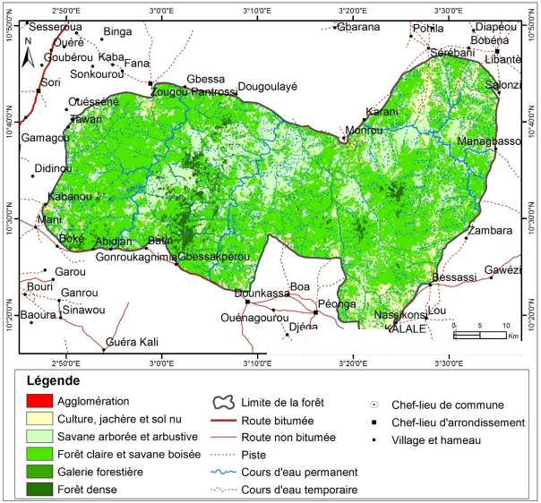
Carte 4 : occupation du sol en 1987
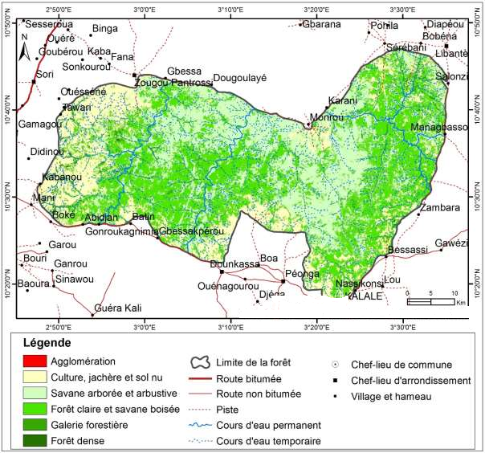
Carte 5 : occupation du sol en 2001
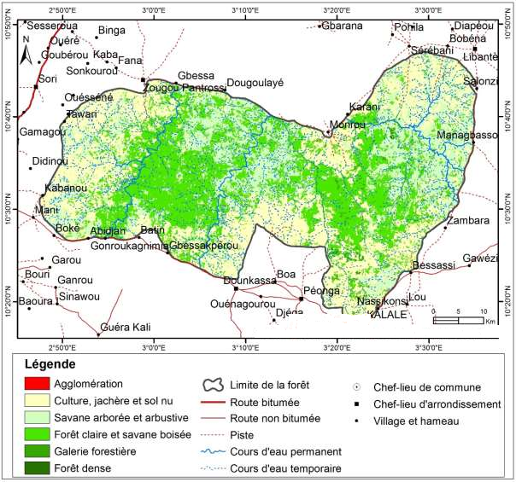
Carte 6 : occupation du sol en 2016
Classe | 1987 | 2001 | 2016 | Évolution 1987-2016
Cultures, jachères, sols nus | 7,1 % (19 083 ha) | 30,7 % (82 479 ha) | 45,29 % (121 681 ha) | +38,19 points
Savane arborée et arbustive | 24,27 % (65 215 ha) | 26,99 % (72 499 ha) | 30,7 % (82 458 ha) | +6,4 points
Forêt claire et savane boisée | 64,39 % (172 988 ha) | 39 % (104 791 ha) | 22,63 % (60 810 ha) | -41,7 points
Forêt dense | 3,65 % (9 804 ha) | 2,81 % (7 552 ha) | 0,9 % (2 435 ha) | -2,7 points
Galerie forestière | 0,59 % (1 581 ha) | 0,5 % (1 350 ha) | 0,48 % (1 285 ha) | -0,1 point
Agglomérations | 0,6 ha | 1,7 ha | 4,1 ha | Hausse très forte en proportion

- Entre 1987 et 2001, la forêt claire et savane boisée perd 25,4 points. Les cultures et jachères gagnent 23,6 points.
- Entre 2001 et 2016, la forêt claire et savane boisée perd encore 11,4 points et la forêt dense 1,9 point. Les cultures gagnent 14,6 points.
- Sur l’ensemble de la période, les formations naturelles passent d’environ 184 400 ha à environ 64 500 ha (perte d’environ 44,6 % de la surface étudiée), alors que les formations liées aux activités humaines gagnent environ 38,2 %.
- En 2016, les formations naturelles représentent encore environ 54,7 % de la forêt, contre environ 45,3 % pour les formations transformées par l’homme.
- Le recul est surtout marqué pour les formations fermées (forêt dense, forêt claire, galeries). La « savanisation » désigne le remplacement de ces formations par des savanes plus ouvertes.
- Une cause locale de recul des galeries forestières est l’ensablement de certains cours d’eau, qui facilite l’accès aux berges et leur exploitation.
Si les tendances actuelles se poursuivent, la végétation de la forêt serait surtout formée de savanes arborées et arbustives, de mosaïques de champs et jachères et d’agglomérations.
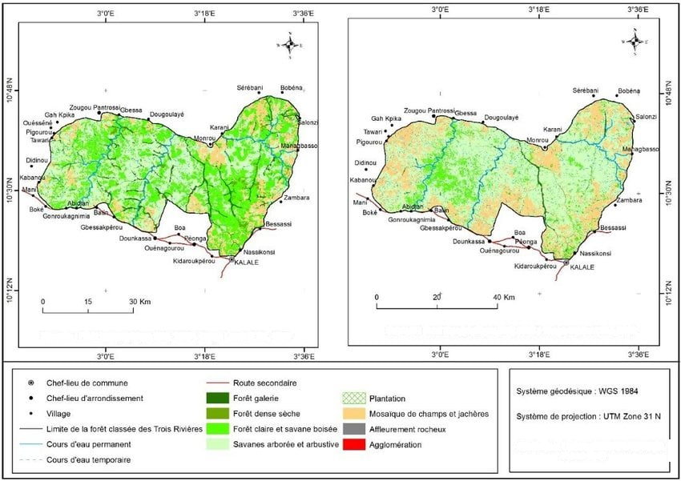
Carte 7 : occupation des terres en 1995 et en 2013 (légende : forêt galerie, forêt dense sèche, forêt claire et savane boisée, savanes, mosaïque de champs et jachères, plantation, affleurements rocheux, agglomération)

7. Flore ligneuse : diversité et structure
Un inventaire a été fait dans 120 placeaux circulaires de 18 m de rayon, dans les formations naturelles et dans les mosaïques de champs et jachères. Les arbres de circonférence égale ou supérieure à 30 cm ont été mesurés. La zone étudiée comprend la forêt (aire protégée) et une périphérie de 5 km.

Richesse en espèces
Indicateur | Ensemble | Aire protégée | Périphérie
Espèces ligneuses | 81 | 71 | 56
Genres | 63 | 55 | 47
Familles | 29 | 27 | 25
Espèces par placeau (moyenne) | Sans objet | 6,37 | 5,60

Remarque : le résumé de la source principale indique 68 espèces en forêt et 52 en périphérie, alors que le corps du texte donne 71 et 56. Cette fiche retient les valeurs du corps du texte.
- Cinq espèces les plus importantes dans les deux milieux : Vitellaria paradoxa (karité), Isoberlinia doka, Anogeissus leiocarpa, Crossopteryx febrifuga et Daniellia oliveri.
- Familles les plus représentées : les Caesalpinioideae (32,7 %), les Combretaceae (12,9 %), les Sapotaceae (12,5 %) et les Rubiaceae (11,7 %).

Indices de diversité
Indice | Aire protégée | Périphérie
Shannon (bits) | 2,06 | 1,76
Équitabilité de Pielou | 0,84 | 0,81
Simpson (1-D) | 0,69 | 0,62
Hill (1-Hill) | 0,49 | 0,24

Plus l’indice de Shannon est haut, plus le milieu est diversifié. Il est considéré comme faible sous 2 bits, moyen de 2 à 2,5 bits et élevé au-dessus de 2,5 bits. L’aire protégée est donc moyennement diversifiée et la périphérie faiblement. Les espèces sont bien réparties (équitabilité proche de 0,8), sans domination marquée d’une seule espèce.
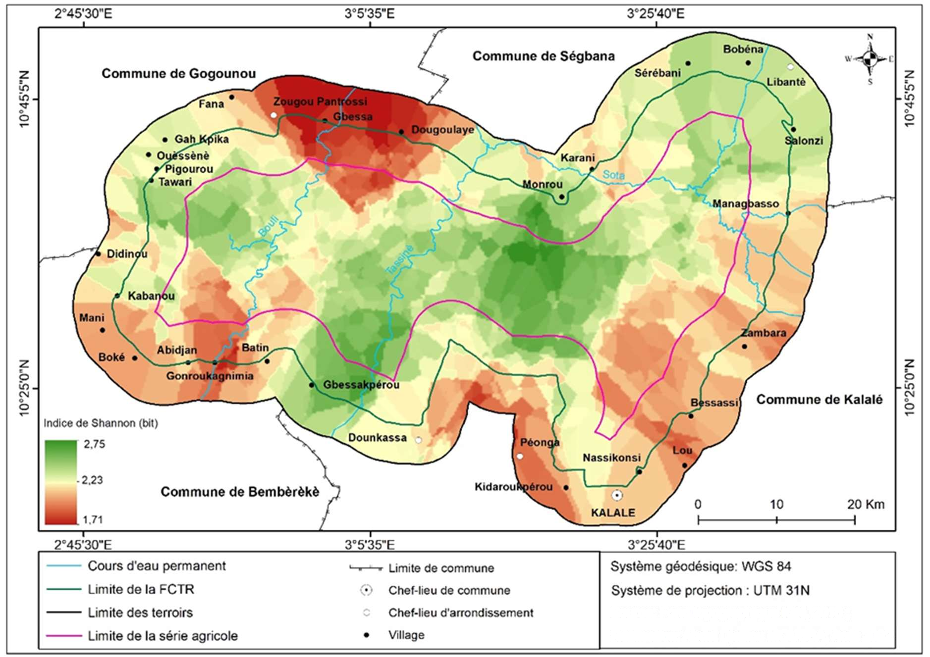
Carte 8 : indice de diversité de Shannon (de 1,71 à 2,75 bits). Les valeurs les plus hautes sont au centre de la forêt, les plus basses vers Zougou-Pantrossi, Dougoulaye, la périphérie de Ségbana et Kalalé

Densité et surface terrière
Indicateur | Aire protégée | Périphérie
Densité (arbres par hectare) | 271 | 231
Surface terrière (m² par hectare) | 11,83 | 12,37
Circonférence de l’arbre moyen en surface terrière (cm) | 21,25 | 25,06

La densité est plus forte en forêt. La surface terrière, qui mesure le volume de bois, est un peu plus élevée en périphérie, à cause de quelques gros arbres isolés et de la forte variation entre placeaux.
- Carte de densité : La densité est la plus forte au centre de l’aire protégée, dans les zones mieux protégées. Elle diminue vers la périphérie et la zone agricole.
- Carte de surface terrière : La surface terrière est la plus élevée le long du Bouli (de 12,2 à 22,4 m² par hectare). Elle est la plus faible dans la commune de Ségbana, où les activités agricoles sont les plus intenses.
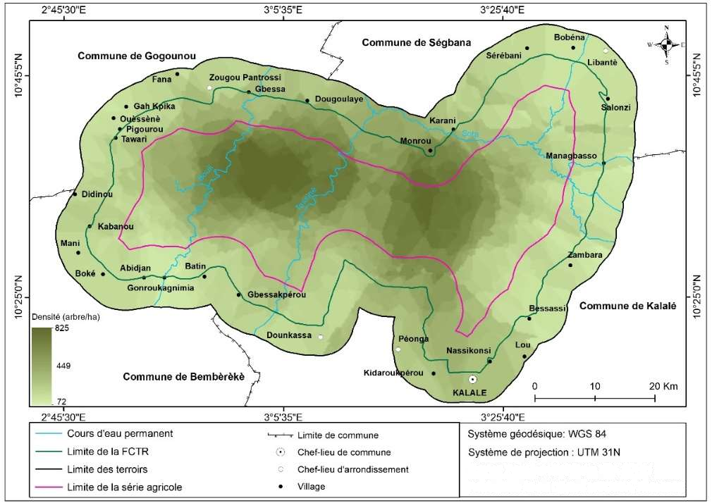
Carte 9 : densité des arbres (de 72 à 825 arbres par hectare)
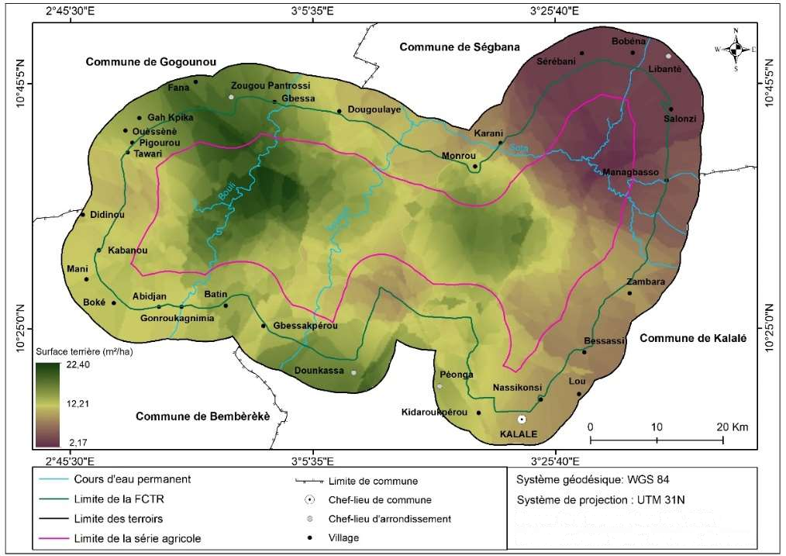
Carte 10 : surface terrière (de 2,17 à 22,4 m² par hectare)

Tailles des arbres
- Circonférence. Les arbres de 30 à 170 cm de circonférence dominent, surtout ceux de 30 à 50 cm (environ 85 par hectare en périphérie et 82 en forêt). Les gros arbres (plus de 250 cm) sont rares. Les arbres de taille moyenne (50 à 130 cm) sont plus nombreux en forêt.
- Hauteur. En forêt, on trouve surtout des arbres de 10 à 14 m (73 tiges par hectare) et de 2 à 6 m (71 tiges par hectare). Les arbres de 18 m et plus sont peu nombreux. En périphérie, les petits arbres de 2 à 6 m dominent (environ 78 tiges par hectare).
- Lecture. Ces structures sont typiques de peuplements jeunes, de plusieurs espèces et d’âges variés, soumis à de fortes pressions.

Types de plantes et origine géographique
- Types biologiques. Les mésophanérophytes (arbres moyens) dominent : 61 % en forêt et 46 % en périphérie. Les microphanérophytes suivent (35 % et 29 %). Les nanophanérophytes (petits arbustes) sont fortement présents en périphérie (24 %).
- Origine géographique. Les espèces soudaniennes sont les plus nombreuses en forêt (52 %), les espèces soudano-zambéziennes en périphérie (43 %). Les espèces à large distribution indiquent de fortes perturbations. Les espèces de la zone soudano-guinéenne reculent.

Groupements végétaux
Un classement des relevés a séparé cinq groupements (G1 à G5) et un faciès (F1).
Code | Description | Shannon | Espèces | Remarque
F1 | Mosaïques de champs et jachères (Bombax costatum, Parkia biglobosa) | 1,40 | 3,17 | Le moins divers et le moins dense (89 tiges par hectare)
G1 | Forêts claires et savanes boisées (Anogeissus leiocarpa, Acacia polyacantha) | 2,45 | 8,61 | Très divers ; 317 tiges par hectare
G2 | Forêts claires et savanes boisées (Afzelia africana, Lophira lanceolata) | 2,56 | 8,00 | Le plus divers
G3 | Savanes arborées et arbustives (Trichilia emetica, Swartzia madagascariensis) | 2,53 | 7,45 | Le plus dense (356 tiges par hectare)
G4 | Forêts et savanes marécageuses (Terminalia glaucescens, Manilkara multinervis) | 1,78 | 5,27 | Sols argileux ou argilo-limoneux contraignants
G5 | Galeries forestières (Ficus glumosa, Phoenix reclinata) | 1,92 | 5,76 | Surface terrière la plus forte (17,43 m² par hectare)

Les groupements sont très différents entre eux sur le plan des espèces, car chaque milieu a ses plantes. Seuls G1, G2 et G3 se ressemblent un peu (environ 51 % entre G3 et G1 ou G2). Cette ressemblance s’explique par le fait que G3 provient de la dégradation des forêts claires et savanes boisées.

8. Causes de la dégradation
Une enquête a été menée en 2019 auprès de 214 personnes dans quatre villages de la forêt (Monrou, Bessassi, Gbessakperou, Dougoulaye). Les enquêtés sont surtout des hommes (69 %), âgés de plus de 40 ans (85,7 %). Les ethnies les plus représentées sont les Boo (60 %) et les Bariba (25 %). Les activités principales sont l’agriculture (40,7 %) et l’élevage (37,1 %).
Cause citée par les riverains | Part des réponses
Extension de l’agriculture | 42 %
Coupes de bois | 27 %
Surpâturage | 21 %
Manque de pluie | 10 %

- Les chasseurs et les cultivateurs citent d’abord les coupes de bois et le surpâturage. Les éleveurs, agro-éleveurs, artisans et commerçants citent l’extension de l’agriculture et le manque de pluie.
- Selon l’origine : les Peuls et les Haoussa citent la coupe de bois, les Bariba le surpâturage, les Boo l’extension de l’agriculture, les Fon et les Dendi le manque de pluie.

Perception du climat
- Les agriculteurs pensent en majorité que la pluie ne change pas (environ 44 %), mais ils notent un début de saison des pluies plus tardif (59,5 %) et des températures maximales en hausse (71,8 %).
- Les éleveurs pensent que la pluie diminue (67,9 %), que la saison des pluies commence plus tôt (53,6 %) et que les températures maximales augmentent (62,5 %).
- La perception de la hausse des températures est la même chez les deux groupes. La perception de la pluie et du début des saisons diffère selon l’activité.

Lien entre climat et forêt
La disparition des arbres libère du dioxyde de carbone et du méthane, réduit la capacité de stockage du carbone, favorise l’érosion de l’eau et baisse les rendements des sols. La forêt, la pluie et la température agissent donc les unes sur les autres. Les raisons de la baisse de la végétation sont à la fois humaines (champs, coupes, élevage, feux) et climatiques.

9. Protection et gestion
- Règles traditionnelles. À Bessassi, une rivière sacrée abrite des caïmans protégés. Il est interdit de les tuer ou de faire la lessive dans la rivière. Un chef de rivière nettoie la piste d’accès, les berges et le lit. À Monrou, un sanctuaire et un baobab vénérés forment une zone où la coupe de bois et le feu de brousse sont interdits. Dans chaque village, une confrérie de chasseurs règle la chasse. La chasse est traditionnellement interdite d’août à décembre. Ces règles s’affaiblissent avec le pouvoir moderne, le coton et l’interdiction publique de la chasse.
- Rôle de l’État. Le Bénin a une politique forestière depuis 1994. Ses axes : faire participer les populations, gérer les forêts de façon rationnelle, conserver le patrimoine forestier et la faune, renforcer le service forestier. Le pays a ratifié les conventions sur la diversité biologique, la lutte contre la désertification, le commerce des espèces menacées, les espèces migratrices, les zones humides et le climat. La forêt dispose aussi d’un plan d’aménagement participatif (2010 à 2019). Malgré cela, la protection reste difficile.
- Contexte national. Pendant longtemps, l’État a géré seul les aires protégées. Faute de moyens, beaucoup de forêts classées sont devenues des espaces peu contrôlés. Le secteur forestier représenterait environ 6,64 % du produit intérieur brut national.

10. Conclusions et recommandations
- La forêt perd ses formations naturelles au profit des champs, des savanes ouvertes et des villages.
- L’agriculture, surtout le coton et le brûlis, est la première cause. Viennent ensuite la coupe de bois, l’élevage et la variabilité de la pluie.
- La périphérie est plus dégradée et moins diverse que l’aire protégée, qui reste le dernier refuge de la biodiversité.
- Il faut surveiller davantage la forêt, mettre à jour le plan d’aménagement, revoir les méthodes de gestion et sensibiliser les riverains à la gestion durable des terres.
- Pistes d’étude : analyser plusieurs scénarios climatiques futurs et modéliser les différentes pressions sur la biodiversité.

11. Points de vigilance sur les chiffres
- La superficie de la forêt est donnée à 259 600 ha, alors que la somme des classes d’occupation du sol atteint environ 268 700 ha.
- La part de la forêt claire et savane boisée en 2016 est donnée à 12 % dans un passage et à 22,63 % dans les tableaux. Cette fiche retient 22,63 %.
- La période de sécheresse est notée 1987-1997 ou 1987-1998 selon les passages.
- L’excédent de pluie est noté 16,24 % ou 16,27 % selon les passages. Cette fiche retient 16,24 %.
- Le nombre d’espèces varie entre le résumé et le texte (voir la section 7).

12. Liste des cartes
Carte | Contenu | Fichier
1 | Situation dans le Bénin, départements et communes | 09_Situation_FCTR_Benin_departements_communes.png
2 | Localisation et routes | 01_Localisation_FCTR_Benin.png
3 | Forêt, périphérie et villages | 05_Situation_geographique_FCTR_et_peripherie.png
4 à 6 | Occupation du sol 1987, 2001, 2016 | 10, 11 et 12_Occupation_du_sol
7 | Occupation des terres 1995 et 2013 | 02_Occupation_des_terres_1995_2013.png
8 | Diversité de Shannon | 06_Indice_de_diversite_de_Shannon.png
9 | Densité des arbres | 07_Densite_des_arbres.png
10 | Surface terrière | 08_Surface_terriere.png
Hors texte | Situation (même carte que la carte 1) et carte 2016 avec graphique de synthèse | 03_Situation_FCTR.png et 04_Occupation_du_sol_2016_et_synthese.png

